附件2
项目编号：

湖北省绿色建筑评价
申报书

项目名称： 同济襄阳医院

申报单位： 襄阳市卫生健康委员会（盖章）
襄阳市建筑科学设计研究院（盖章）

申报时间：

自评等级： 二星

自评依据：《绿色建筑评价标准》GB/T 50378-2019

填 写 说 明
- 申报书一律采用A4纸打印，一式一份，装订成册，并提供电子文档。
- “项目名称”应与规划许可证、施工许可证的“工程名称”一致，在尽量一致的情况下，项目名称中应包含地域、楼号等信息。
- “申报单位”名称应与规划许可证、施工许可证的“建设单位”一致；绿色建筑评价为多个单位联合申报的，在申报单位概况一栏里需分别介绍。所有申报单位都应在封面、申报单位意见和骑缝处等三个地方盖章。
- “申报建筑面积”指实际参加绿色建筑评价标识的建筑面积。
- “关键指标”需填写完整，不应留空。
- 本申报书中涉及数字指标的，宜保留到小数点后二位。
7、本申报书是形式审查的重点内容之一，请如实填写，如有虚假，一经查实，取消申报资格。

一、项目基本情况表
1、项目名称 |  | 同济襄阳医院
2、施工图审查机构 |  | 襄阳建强勘察设计审查咨询有限公司
3、项目基本建设信息 |  | 项目总用地面积（平方米） |  |  |  | 75996.65
 |  | 项目总建筑面积（平方米） |  |  |  | 163470.16
 |  | 项目申报建筑面积（平方米） |  |  |  | 163470.16
 |  | 申报范围内单栋建筑数量 |  |  |  | 2
4、项目进度 |  | 开工时间 |  |  |  | 年 月 日
 |  | 竣工时间 |  |  |  | 年 月 日
5、项目审批文件 |  | 土地使用证/不动产登记证书编号 |  |  |  | 42238187402
 |  | 建设用地工程规划许可证编号 |  |  |  | 420608202300023
 |  | 建设工程规划许可证编号 |  |  |  | 420600202300155
 |  | 建筑工程施工许可证编号 |  |  |  | 420697202310180101
6、是否发生重大质量安全事故 |  |  | □是 ☑否
7、建设单位 | 襄阳市卫生健康委员会 |  |  |  |  |  | 传真
通讯地址 | 湖北省襄阳市襄城区铁佛寺路28号 |  |  |  |  |  | 邮编
统一社会信用代码证信息 | 11420600MB16204126
负责人 | 杨逢贵 |  |  | 电话 | 0710362992 |  | 手机
联系人 | 江鸿洲 |  |  | 电话 | 0710351145 |  | 手机 | 15071568722
电子邮箱
8、设计单位 | 东风鸿远工程咨询有限公司 |  |  |  |  |  | 传真
通讯地址 | 襄阳市樊城区建新路2号 |  |  |  |  |  | 邮编
负责人 | 肖红琴 |  |  | 电话 |  |  | 手机 | 13995728260
联系人 | 江羽 |  |  | 电话 |  |  | 手机 | 15172550866
电子邮箱 | 348929434@qq.com
9、施工单位 | 湖北汉江建设有限公司 |  |  |  |  |  | 传真
通讯地址 | 襄阳市东津新区大湾区工业园一期办公楼S1栋4楼 |  |  |  |  |  | 邮编
负责人 | 程娟 |  |  | 电话 |  |  | 手机 | 13797680045
联系人 | 周莉 |  |  | 电话 |  |  | 手机 | 13476442399
电子邮箱 | 714049120@qq.com
10、监理单位 | 新恒丰咨询集团有限公司 |  |  |  |  |  | 传真
通讯地址 | 骧龙国际A区15栋1单元30楼 |  |  |  |  |  | 邮编
负责人 | 李晓波 |  |  | 电话 |  |  | 手机 | 17771137222
联系人 | 加社姐 |  |  | 电话 |  |  | 手机 | 13177214801
电子邮箱 | 340710306@qq.com
11、物业管理单位 |  |  |  |  |  |  | 传真
通讯地址 |  |  |  |  |  |  | 邮编
负责人 |  |  |  | 电话 |  |  | 手机
联系人 |  |  |  | 电话 |  |  | 手机
电子邮箱
12、咨询单位 | 襄阳市建筑科学设计研究院 |  |  |  |  |  | 传真
通讯地址 | 湖北省襄阳市中新路5号 |  |  |  |  |  | 邮编
负责人 | 刘望德 |  |  | 电话 | 07103241247 |  | 手机
联系人 | 庄宇飞 |  |  | 电话 |  |  | 手机 | 18672708157
电子邮箱 | xyjky3241@163.com

二、关键指标情况
指标 | 单位 | 填报数据  （小数点后保留两位）
总用地面积 | m² | 75996.65
容积率 | — | 1.49
绿地率 | % | 35
绿地率达到规划指标的比例 | % | 100
地下建筑面积 | m² | 49984.41
围护结构热工性能提高比例 | % | 18.67%
供暖空调负荷降低比例 | % | 9.92%
建筑总能耗 | GJ/a | --
单位面积能耗 | kWh/（m²·a） | 58.99
建筑能耗降低比例 | % | --
建筑碳排放强度 | kgCO₂/（m²·a） | 46.15
节水器具用水效率等级 | 级 | 2
全装修 | / | 全装修质量  符合国家标准规定
室内噪声值 | dB（A） | 17
房屋之间空气声隔声值 | dB | 55
楼板撞击声隔声值 | dB | 63
室内主要空气污染物浓度降低比例 | % | 20
室内PM_{2.5}年均浓度 | µg/m3 | 15
室内PM₁₀年均浓度 | µg/m3 | 21
选用绿色装饰装修材料数量 | 类 | --
可调节遮阳设施的面积占外窗透明部分比例 | % | 49
电动汽车充电桩比例 | % | 10
室外健身场地与总用地面积比例 | % | --
室内健身空间与地上建筑面积比例 | % | --
室内主要功能空间满足采光要求的面积比例 | % | 95
装饰性构件造价比例 | % | 0.49
冷、热源机组能效提升幅度 | % | --
可再生能源提供的热水量 | m³/a | --
建筑生活热水量 | m³/a | --
可再生能源提供的热水比例 | % | --
项目总供冷供热量 | GJ/a | --
可再生能源提供的空调用冷量和热量 | GJ/a | --
可再生能源提供的空调用冷量和热量比例 | % | --
可再生能源发电量 | 万kWh/a | --
建筑用电量 | 万kWh/a
可再生能源提供电量比例 | % | --
建筑平均日用水量 | L/d | --
用水总量 | m³/a | --
非传统水源用水量 | m³/a | --
非传统水源利用率 | % | --
绿化灌溉、车库及道路冲洗、洗车用水非传统水源用水量比例 | % | --
冲厕用水非传统水源用水量比例 | % | --
冷却水补水非传统水源用水量比例 | % | --
400MPa级及以上高强度钢筋应用比例 | % | 100%
不小于C50高强度混凝土应用比例 | % | --
Q345及以上高强钢材用量比例 | % | --
建筑材料总重量 | t | --
可再循环可再利用材料重量 | t | --
可再循环可再利用材料利用率 | % | --
利废建材选用种类数及比例 | / | --
工业化内装部品占比50%以上的部品种类数 | 种 | --
绿色建材应用比例 | % | --
场地年径流总量控制率 | % | --
调蓄雨水功能面积占绿地面积比例 | % | --
透水铺装占硬质铺装面积比例 | % | --
场地遮阴面积比例 | % | --
居住建筑还需填写以下指标
人均住宅用地面积 | m²/人
人均集中绿地面积 | m²/人
地下建筑面积与地上面积的比率 | %
通风开口面积与房间地板面积之比 | %
地面停车位数量与住宅总套数的比率 | %
公共建筑还需填写以下指标
平均自然通风换气次数 | h⁻¹ | --
地下建筑面积与总用地面积的比率 | % | 65.77
地下一层建筑面积与总用地面积的比率 | % | 65.77
地面停车占地面积与其总建设用地面积的比率 | % | 4.7

注：1、项目关键技术指标涉及整体性指标应以小区或区域整体指标为准；
2、涉及不同设备指标应以最不利设备指标为准；
3、涉及不同房间或楼栋指标应以典型功能房间中的最不利房间值或最不利楼栋值为准。

三、增量成本情况（小数点后保留两位）
项目总投资（万元）：195400
为实现绿色建筑而增加的初投资成本（万元）：874
单位面积增量成本（元/平方米）：80.43
绿色建筑可节约的运行费用（万元/年）： 170
实现绿建采取的措施 |  |  | 标准建筑采用的常规措施 |  |  | 增量成本 | 备注
名称 | 单价 | 应用量 | 名称 | 单价 | 应用量
节水大便器 | 460元/套 | 795个 |  | 260元/套 | 795个 | 159000元
节水水嘴 | 95元/套 | 675个 |  | 60元/套 | 675个 | 23625元
节水小便器 | 490元/套 | 210个 |  | 310元/套 | 210个 | 37800元
围护结构热工性提升 | 90元/㎡ | 86064.54㎡ |  |  |  | 7745808.64元
保温外窗 | 60元/㎡ | 12909.34㎡ |  |  |  | 774560.4元
节水喷灌 | 20元/㎡ | 19320.78㎡ |  |  |  | 386415.6元
合计 |  |  |  |  |  | 9127209.64元

注： 1.成本增量的基准点是满足现行相关标准(含地方标准)要求的“标准建筑”；
2.对于部分减少了初投资的技术应用，其增量成本按负数计；
3.备注部分填写是否有政府补贴/优惠政策及依据。

四、工程概况
(工程性质、工程投资、用地面积、建筑面积、结构形式、开发与建设周期、解决的主要技术问题等情况，500字以内)
工程名称：同济襄阳医院
工程地点：襄阳市东津新区，伏牛路以北，浩然河路以东，鹿门大道以西。
建设规模：规划占地面积75996.65 ㎡，总建筑面积163470㎡
建筑功能：医院门诊部、住院部、医技科室等各类医疗用房。
投资估算：约 19.54亿元
主要技术问题解决情况：
高效能源系统：采用太阳能作为可再生能源，以及高效的供暖、通风和空调系统（HVAC），显著降低能源消耗。
自然采光与通风：设计合理的窗户布局和通风口，最大化自然光的利用并保持空气流通，改善室内空气质量。
无毒材料：选用低挥发性有机化合物（VOC）的建筑材料和装修材料，降低室内污染。
隔音设计：采用隔音墙、吸音材料等技术手段降低噪音传播，为患者提供安静的治疗环境。
节水器具：安装低流量的水龙头、节水马桶等高效节水设备，减少总用水量。
智能控制系统：运用先进的楼宇自动化系统，实时监控和调节医院各区域的能耗，优化设备运行效率。
设备选型优化：选择低噪音的医疗设备及辅助设施，减轻噪声污染。
废弃物分类收集系统：建立完善的垃圾分类和处理机制，实现医疗废物和生活垃圾的有效管理和资源化利用。
数据分析优化：运用大数据分析优化医院运营流程和服务质量。
远程医疗服务：借助物联网技术实现远程诊疗、健康监测等服务，优化资源配置。
综上所述，本项目的成功不仅提升了医疗服务质量，降低了运营成本，还为患者创造了更加舒适健康的就医环境，同时也为社会的可持续发展做出了积极贡献。

（附项目效果图（申报对象为部分时，应在整体中标示申报范围））
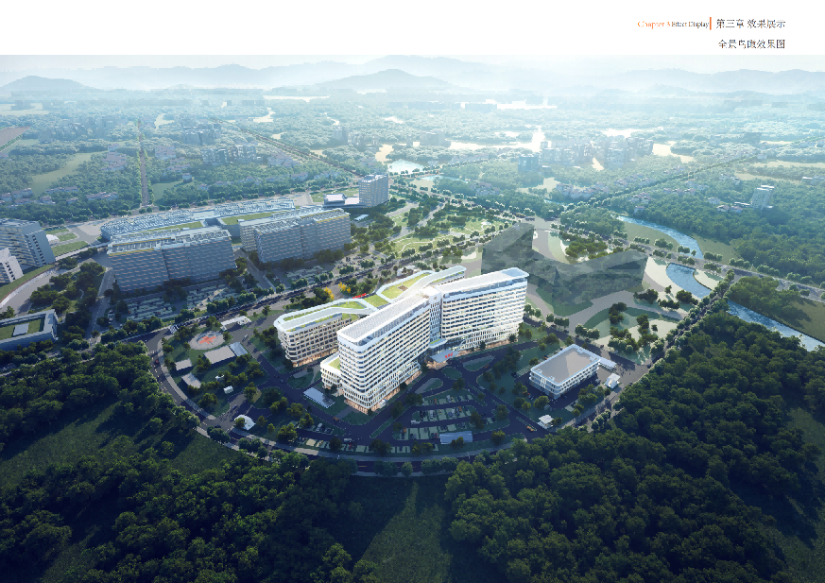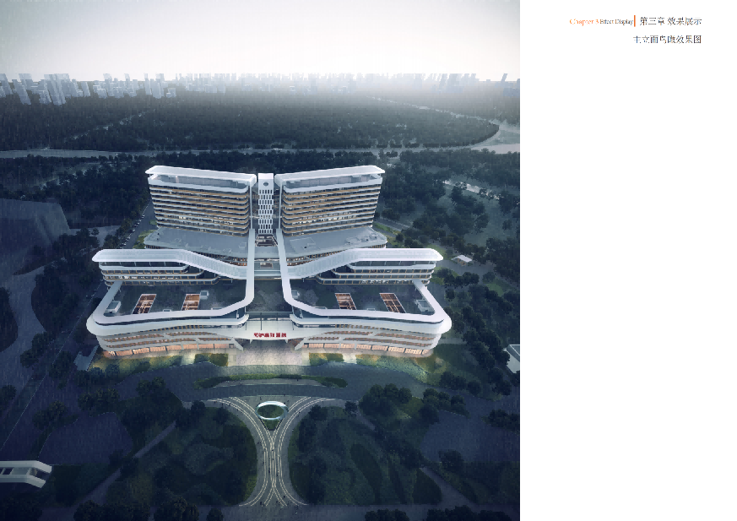

五、主要技术措施简介
- 安全耐久
（项目在安全耐久方面采用的技术和措施，抗震性能及等级，耐久年限，建筑各方面采用的防坠设计、耐久设计等，1000字以内）
结构设计：采用钢筋混凝土框架结构或更高级别的抗震结构体系。进行详细的地震力分析和计算，确保结构在地震作用下的稳定性和安全性。设计时遵循当地的抗震规范和标准，达到7度或更高的抗震设防烈度。
隔震技术：使用隔震支座和阻尼器，减少地震能量传递到建筑物上。隔震层的设计和施工严格控制，确保其有效性。
减震装置：在关键部位安装减震装置，如阻尼墙、粘滞阻尼器等，进一步降低地震影响。
材料选择：使用高性能、耐久的建筑材料，如耐候钢、高性能混凝土等。选用耐久性强的防水材料和防腐材料。
维护设计：设计合理的维护通道和检修口，便于定期检查和维修。未来将制定详细的维护计划和保养指南，确保建筑长期处于良好状态。
外立面防护：使用安全玻璃和防护栏杆，防止人员意外坠落。设计合理的阳台和遮阳设施，确保安全性和实用性。
楼梯和走廊：安装坚固的扶手和防滑地板，减少跌倒风险。确保楼梯踏步高度和宽度符合人体工程学标准。
屋顶和平台：设置防护栏杆防止人员靠近边缘。屋顶排水系统设计合理，避免积水导致的滑倒事故。
结构耐久性：通过优化混凝土配合比、加强钢筋保护等措施，提高结构的耐久性和抗腐蚀能力。
防水设计：采用多道防水设防，确保建筑内部不受水侵害。
防腐处理：对金属构件进行严格的防腐处理，延长其使用寿命。
综上所述，项目在安全耐久方面进行了全面而细致的设计和实施，旨在为患者和医护人员提供一个安全可靠、持久耐用的医疗环境

- 健康舒适
（项目在室内空气品质、水质、声环境与光环境、室内热湿环境等方面采取的技术措施等，1000字以内）
通风系统：采用自然通风和机械通风相结合的方式，确保室内空气流通。
空气净化设备：安装高效空气过滤器和空气消毒器，减少室内空气中的有害气体和微生物。
低VOCs材料：使用低挥发性有机化合物（VOCs）的建筑材料和家具，减少室内空气污染。
植物应用：在室内摆放能够吸收有害气体和颗粒物的植物，如吊兰、芦荟等。
节水器具：使用节水龙头、节水马桶等，减少用水量。
声环境改善：通过合理的平面布局和隔声措施，减少噪声干扰。
光环境改善：采用遮阳百叶、活动外遮阳等技术，避免直射强光进入室内的同时，提高室内自然采光效果。
保温隔热措施：采用外墙外保温技术、中空玻璃断桥型材铝合金窗等，提高建筑的保温隔热性能。
空调系统优化：采用一次泵、主机定流量、末端变流量的空调系统，以及热回收技术，提高空调系统的能效。
通过这些技术措施，项目不仅提高了室内环境的舒适度和安全性，还实现了节能减排和可持续发展，为患者和医护人员提供了一个更加健康、高效的医疗环境。

- 生活便利
（项目在无障碍出行、周边服务设施、智慧运行、物业管理等方面的技术措施等情况，1000字以内）
无障碍通道设计：医院建筑的主入口和通道应设计成易于到达和使用，提供无障碍的进入方式，如坡道、扶手、轮椅通道等。
电梯和楼梯设计：电梯和楼梯应设计成无障碍的，确保所有人都能方便地进出不同楼层，电梯按钮易于触摸，并提供易于理解的语音和视觉提示。
卫生间和洗手间设计：卫生间和洗手间应设计成无障碍的，包括提供足够的空间供轮椅进入、安装扶手、低于标准高度的水槽、易于操作的门把手等。
导向标识系统：医院室内外通道的导向标识是实现医院无障碍设计的关键，标识牌应具备明确的字体和图标，并且设置在易于被看见和辨认的高度。
停车场设计：医院停车场应提供充足的无障碍停车位，并配备无障碍标识，停车位的规划和数量应符合国家相关规范和标准。
智慧医疗系统：智慧医院的建设需要满足集约化运营的服务理念，实现医疗物资的综合化管理，包括远程医疗系统、互联网系统等。
能源管理系统：医院应采用灵活的能耗管理系统，对用电量、用水量等进行科学监控和调整，提高医院能源利用效率。
自动化和智能化：医院照明使用的光源皆为LED灯，配备有感应开关和应急灯具，能够自动感应光线亮度，达到节能降耗的目的。
通过这些技术措施，项目不仅提高了医疗服务的质量和效率，还为患者和医护人员提供了一个更加安全、舒适、便捷的医疗环境。

- 资源节约
（项目在节地与土地利用、节能与能源利用、节水与水资源利用、节材与绿色建材方面采用的技术、措施以及预计可达到的资源节约效果等情况，2000字以内）
选址合理：确保建设场地无自然灾害、电磁辐射、含氡土壤等危害，满足日照要求，不降低周边居住类建筑日照标准。
土地合理利用：合理开发利用地下空间，如配电房、水泵房、停车库、空调机房等，减少对地面空间的占用。
建筑能耗分区分项计量：对功能分区进行电度计量，实现独立核算。
提升围护结构节能性能：通过提升建筑围护结构的热工性能来降低冬季供暖和夏季空调的负荷。
节能照明：使用LED等高效节能灯具，合理选择光源和光色。
可再生能源利用：采用太阳能作为再生能源，减少对传统能源的依赖。
计量用水量：对不同用途和科室设置水表，保证分级计量的要求。
高效节水灌溉方式：室外绿化灌溉采用喷灌等高效节水灌溉方式。
室内装饰选用：使用坚固、耐用的装饰材料，如内墙涂料、陶瓷砖、橡胶地板、PVC地板等。
土建和装修一体化：设计要求统一协调土建设计和装修设计，减少材料的消耗，并降低装修成本。
绿色建材使用：采用环保、可再生的建筑材料，如竹木、生态砖等，减少对环境的影响。
通过这些技术措施，项目不仅提高了室内环境的舒适度和安全性，还实现了节能减排和可持续发展，为患者和医护人员提供了一个更加健康、高效的医疗环境。

- 环境宜居
（项目在场地生态与景观、室外物理环境等方面的技术措施等情况，1000字以内）
绿化设计：通过生态庭院设计等方式，增加绿地面积，改善微气候，提高生态效益。
疗愈花园：在室外设置疗愈庭院花园，为患者和医护人员提供接近自然的环境，有助于身心健康。
风环境改善：通过合理的建筑布局和建筑形体设计，引导气流，减轻原有建筑布局造成的高气压，提升室外舒适度。
建筑布局：顺应场地地形和自然景观，考虑整个场地室内外通风，有利于全年各个季节主导风流通。
外窗设计：建筑主要功能房间均设外窗，大部分外窗可开启部分面积与该功能房间外墙面积比大于8%，减少对空调系统的依赖，保证室内环境质量。
建筑视野与采光设计：地上各个功能房间具备良好的自然采光，大部分房间的外窗可开启面积8%以上，提高自然光利用率。
通过这些技术措施，项目不仅提高了室内环境的舒适度和安全性，还实现了节能减排和可持续发展，为患者和医护人员提供了一个更加健康、高效的医疗环境

- 提高与创新
（项目在安全耐久、健康舒适、生活便利、资源节约、环境宜居的基础上，对上述几个方面或其他方面在技术、产品、管理等方面进一步提高或创新的情况，1000字以内）
结构优化设计：采用计算机建模的结构分析和设计方法，确保建筑物的稳定性和耐久性。
材料选择：使用高性能、耐久的建筑材料，如耐候钢、高性能混凝土等，延长建筑的使用寿命。
定期维护系统：建立完善的建筑物维护和管理体系，定期检查和维护关键结构和设备。
智能照明系统：采用智能照明控制系统，根据自然光强度和人员活动自动调节照明强度，提高视觉舒适度。
声学优化设计：通过隔音材料和声学设计，减少噪音干扰，提供安静的医疗环境。
智能化服务系统：集成智能导诊、预约挂号、移动支付等功能，提高患者就医效率。
无障碍设计：全面考虑无障碍需求，从建筑布局到室内设计均满足行动不便者的使用要求。
便捷交通组织：优化医院内外交通流线，设置合理的停车设施，方便患者和员工出行。
高效能源管理系统：利用物联网技术实现能源的实时监控和管理，提高能源利用效率。
节水器具普及：广泛采用节水型洁具和设备，推广雨水收集和中水回用技术。
绿色建材应用：优先使用可再生、低污染的建筑材料，减少建筑过程中的环境污染。
生态景观营造：结合医院周边环境，打造具有疗愈功能的绿色空间和景观。
废弃物分类处理：实施严格的垃圾分类制度，推广医疗废物的无害化处理技术。
绿色交通倡导：鼓励使用公共交通和非机动交通工具，减少医院周边的交通拥堵和污染。
通过这些管理优化措施，项目不仅提升了自身的可持续性，还为患者提供了更加优质、便捷的医疗服务体验。

六、项目创新点、推广价值和综合效益分析
1、项目创新点
智能化服务系统：集成智能导诊、预约挂号、移动支付等功能，提高患者就医效率。
无障碍设计：全面考虑无障碍需求，从建筑布局到室内设计均满足行动不便者的使用要求。
高效能源管理系统：利用物联网技术实现能源的实时监控和管理，提高能源利用效率。
节水器具普及：广泛采用节水型洁具和设备，推广节水喷灌技术。
绿色建材应用：优先使用可再生、低污染的建筑材料，减少建筑过程中的环境污染。

2、项目推广价值
环境友好性：通过采用绿色建筑技术和材料，减少对环境的影响，提高生态效益。
经济效益：通过节能和节水等措施，降低运营成本，提高经济效益。
社会效益：提升医院的整体形象，增强社会对绿色建筑的认知和接受度。

3、综合效益分析
直接经济效益：通过节能改造，如空调冷热源、生活热水和照明系统的改造，显著降低了能源消耗和运营成本。
间接经济效益：运营托管、锅炉维保减少、特种工人员精简和锅炉拆除后的效益，进一步提高了医院的社会效益和经济效益。
综合经济效益：项目通过创新技术和措施，实现了环境友好、经济效益和社会效益的全面提升，具有显著的推广价值

七、申报单位概况
（包括人员组成、技术力量、设备条件、固定资产、年产值、负债以及对绿色建筑项目实施的贡献、承担的工作内容等。）
襄阳市卫生健康委员会简介
襄阳市卫生健康委员会于2019年2月25日正式挂牌，下设机关党委、体制改革科、财务科、基层卫生与妇幼健康科、老龄健康科、政策法规与综合监督科、医政科、爱国卫生科、医疗应急科、传染病防控科、卫生与免疫规划科、药物政策与基本药物制度科、中医药管理科、干部保健科、基层卫生与妇幼健康科、老龄健康科、人口监测与家庭发展科、等相关科室部门。
襄阳市卫生健康委员会致力于提升全市居民的健康水平和生活量,通过一系列政策和措施，为人民群众提供全方位全周期的健康服务。
主要职责如下：
一、贯翻落实国民健康政策:起草卫生健康事业发展的相关法规、市政府规章草案、规范性文件、政策措施及发展规划。
二、协调推进深化医药卫生体制改革:研究提出深化医药卫生体制改革重大政策、任务、措施的建议。
三、组织实施国家免疫规划:扭订并落实全市疾病预防控制规划以及严重危害人民健康公共卫生问题的干预措施。
四、负责职责范围内的公共卫生监督管理:包括职业卫生、放射卫生、环境卫生等。
五、负责计划生育管理和服务工作:开展人口监测预警，研究提出人口与家庭发展相关政策建议。
六、指导全市卫生健康工作:指导基层医疗卫生、妇幼健康服务体系和全科医生队伍建设。
襄阳市卫生健康委员会办公地址在襄阳市东津新区汉水路1号东津商务大楼C栋2楼
联系电话：0710-3511518

襄阳市建筑科学设计研究院简介
襄阳市建筑科学设计研究院成立于1975年12月,现隶属于襄阳市住房和城市更新局。该院目前拥有建筑行业(建筑工程)设计甲级资质、岩土工程勘察设计甲级资质、施工图审查（房屋建筑工程、市政基础设施、人防、消防）一类资格，工程监理（房屋建筑工程、市政公用工程）甲级资质，工程勘察专业类工程测量甲级资质，测绘乙级资质。
该院现有职工130人，党员41人（离退休党员7人）。我院有专业技术人才120余名，其中高级工程师46人，国家专业注册师56人，本科及以上学历104人。
该院有多年地产设计行业的深耕经验，团队专业人员配备齐全，能够承担超大规模、高复杂度的设计项目。整体能力强，擅长全类型住宅开发项目，尤其聚焦于住宅、商业综合体、产业园三个板块全设计过程服务，在精品住宅设计领域表现尤为出众，受到了合作方的一致好评，建立了良好的客户服务关系。
该院秉承“精心设计、诚信服务、人才为本、持续发展"的企业理念，一如既往砥砺奋进，创造最优的工程产品，服务用户、回报社会！
襄阳市建筑科学设计研究院办公场所位于襄阳市中新路8号。
联系电话：0710-3241247

八、项目主要参加人员
姓名 | 单位 | 职务/职称 | 承担主要工作
陈俊平 | 襄阳市建筑科学设计研究院 | 高级工程师 | 绿建咨询
肖明月 | 襄阳市建筑科学设计研究院 | 工程师 | 绿建咨询
庄宇飞 | 襄阳市建筑科学设计研究院 | 工程师 | 绿建咨询
胡安吉 | 襄阳市建筑科学设计研究院 | 高级工程师 | 绿建咨询
徐浩 | 襄阳市建筑科学设计研究院 | 工程师 | 绿建咨询
王晓杰 | 襄阳市建筑科学设计研究院 | 高级工程师 | 绿建咨询
代腾跃 | 襄阳市建筑科学设计研究院 | 工程师 | 绿建咨询
赵健 | 襄阳市建筑科学设计研究院 | 高级工程师 | 绿建咨询
韩宇 | 襄阳市建筑科学设计研究院 | 工程师 | 绿建咨询

九、申报单位意见
湖北省建设科技与建筑节能办公室：
申报情况属实，同意申报。我单位已完全理解贵单位关于绿色建筑评价申报、管理的相关要求，并愿意在项目实施和运行使用过程中，协助贵单位开展绿色建筑相关工作。

申报单位（盖章）：襄阳市建筑科学设计研究院

年 月 日

